Аналіз практики впровадження
Закону України «Про державну службу»

- Чисельність державних службовців

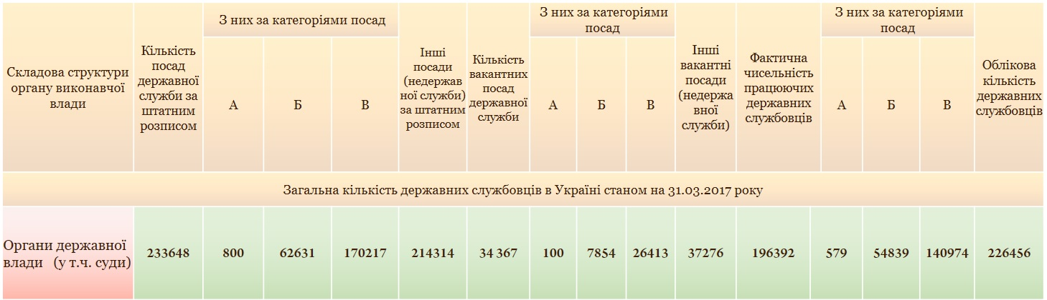

З минулого року ведеться облік кількісного складу державних службовців. Сьогоднішні механізм і форма звітності дозволяє раз на квартал отримувати данні про кількісний склад державних службовців у розрізі центральних та місцевих державних органів в України.
Це є першою складовою інформаційної системи управління людськими ресурсами (HRMIS), створення якої вже розпочато.
Отже, станом на 31 березня 2017 року кількість посад державної служби в Україні – 233648, по категоріях: А – 800, Б – 62631, В – 170 217 тисяч.
Реально працюючих державних службовців 196 392 по категоріях: А – 579, Б – 54 839, В – 140 974 тисяч.
Таким чином кількість вакансій – 34 367. А відповідно до норми чинного Закону, якщо протягом року вакансія не заповнюється, то є підстави для прийняття рішення щодо її скорочення.
2. Конкурси.
Звичайно найбільша увага була прикута до категорії «А». За час дії закону було проведено
Багато це чи мало? Не має можливості порівняти, оскільки конкурси на категорію «А» раніше не проводилися. Але це вже само по собі досягнення. Раніше призначення на ці посади відбувались за політичними чи партійними ознаками або за особистими симпатіями. Достатньо цікава тенденція, люди повірили в Закон, в реальну можливість перемогти на конкурсі, відчули професійну ознаку завдань, адже жодних фальсифікацій не може бути.

Що стосується категорій «Б» і «В» з 1 травня 2016 року було проведено 26 375 конкурсів.

Якщо порівняти з 2015 роком, то в середньому на одне місце було – 1,37 осіб. Раніше, як правило, одна особа була визначена керівником і йшла на формальний конкурс у 90 відсотків випадків вона займала цю посаду. Тому з цієї точки зору 3,5 особи на місце – це є гарна тенденція, яка після вдосконалення мотиваційних процедур, забезпечення привабливості державної служби буде зростати.
Отже, що не вдалося, або недостатньо вдалося?
Вдалося запровадити єдиний портал вакансій державної служби, який функціонує у штатному режимі.
По суті, для кожного громадянина України будь-коли доступна інформація про те, у якому державному органі, у якій області, районі, є наявні вакансії. Також на веб-порталі Нацдержслужби систематично опубліковуються результати проведених конкурсів. Вся ця інформація є у вільному доступі.

Не вдалося повністю подолати політичний вплив на суб’єктів призначення, чи якийсь інший зовнішній вплив на діяльність конкурсних комісій.
Десь більшою мірою, десь меншою мірою, але результат буде тоді, коли політичні керівники і державні службовці зрозуміють, що ми або проводимо прозорий і чесний конкурс і намагаємось знайти кращих, або ми за допомогою конкурсів будемо намагатися вирішувати власні кадрові питання.
Також, проблемами є як низька підготовка кандидатів на посади державної служби, так і недостатня компетентність конкурсних комісій.

- Мотивація
Сьогодні можна говорити про реальне збільшення заробітної плати державних службовців.

Критерієм, за яким проводиться оцінка прозорості та справедливості оплати праці, є співвідношення між посадовим окладом та розміром премії у середній заробітній платі державного службовця.

У процесі знаходиться наступний крок - створення ефективних та дієвих служб управління персоналом, але до його завершення ще далеко.
Служби управління персоналом не просто структурні підрозділи державних органів. На відміну від відділу кадрів вони є ідеологами професіоналізації державної служби. Вони повинні володіти сучасними інструментами та технологіями. Спеціально для навчання працівників таких підрозділів запрошуються кращі міжнародні тренери з Німеччини, Великобританії, Нідерландів, Австрії, Польщі.
Відбулися навчальні візити до країн-членів ЄС 55 HR-працівників з СКМУ, Апарату ВР, АП, міністерств ЦОВВ, вищих спеціальних судів.

- Система професійного навчання.
Рік тому мала місце ситуація розрізнених, не пов’язаних між собою вищих навчальних закладів, інститутів підвищення кваліфікації державних службовців. У зв’язку із чим і виникла необхідність перебудови всієї системи підготовки, перепідготовки та підвищення кваліфікації державних службовців державної служби.
На сьогодні вже маємо розроблений проект Стандарту освітньої діяльності з підвищення кваліфікації державних службовців та посадових осіб місцевого самоврядування, що встановлює державні вимоги до навчально-методичного, кадрового, матеріально-технічного та інформаційного забезпечення підвищення кваліфікації.

- Система захисту прав та інтересів державних службовців.
Питання можливості оскарження державними службовцями порушення їх прав не дуже публічне, але досить демонстративне. Такого раніше в принципі не існувало.

Наразі здійснено всі підготовчі заходи для прийняття Закону України «Про службу в органах місцевого самоврядування». Під час засідання 24 травня 2017 року Комітетом Верховної Ради України з питань державного будівництва, регіональної політики та місцевого самоврядування ухвалено рішення рекомендувати Верховній Раді України за результатами повторного розгляду прийняти доопрацьований Закон в цілому.
У новій редакції Закону відображено європейський та найкращий вітчизняний досвід місцевого самоврядування та публічної служби. Його впровадження підсилить правову, організаційну та фінансову спроможність місцевого самоврядування.
Після прийняття нової редакції Закону буде забезпечено приведення законодавства у відповідність до положень цього Закону та розробку передбачених ним підзаконних актів.

За інформацією Міжрегіонального управління НАДС у м.Києві, Київській, Чернігівській та Черкаській областях

